**2024.03.10 열왕기하XXIV, 하박국1-3장, 오직 의인은 믿음으로 살리라!!**

**[1장] 기록목적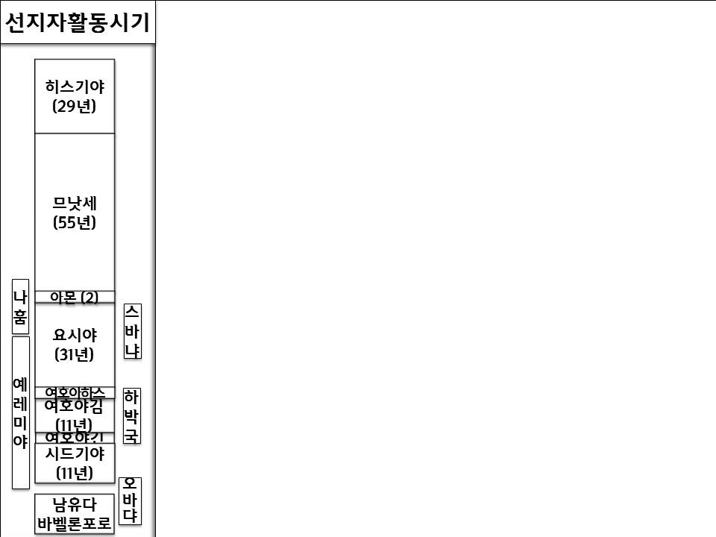 _______________________________________________**

**____________________________________________________________**

**왜 하나님은 악이 판을 치는 세상에서 ______하시는가?**

정의가 _______되지 않기에 율법에 소홀해지고 불법과 악이 판을 치는 것이 아닌가?

____________________________________________________________

____________________________________________________________

**왜 사람들은 우상 숭배에 빠지는 것일까?**

내가 ______ 때에, 내가 ______ 방식의 결과를 가지기 원하기 때문…

____________________________________________________________

____________________________________________________________

**하박국 선지자 당시의 국제 정세**

____________________________________________________________

____________________________________________________________

____________________________________________________________

____________________________________________________________

**최악으로 흘러가는 역사가 하나님의 방관으로 생긴 것인가?**

**왕들의 잘못 만으로 생기는 일들일까?**

____________________________________________________________

____________________________________________________________

______의 ___함으로 죄를 짓고도 심판이 모면되는 것도 아니고

______의 ___함으로 세상이 심판을 받는 것이 아니라 사람들 ___________가 죄를 ________하며 살 때 심판이 오는 것이다.

________________________________________________________________________________

________________________________________________________________________________

**하박국의 기도에 대한 하나님의 응답(1:5-6)**

________________________________________________________________________________

________________________________________________________________________________

**[2장]** ___________________________________________________________________________

________________________________________________________________________________

**나의 기도는 하나님의 ___대로 하는 기도인가? 아니면 하나님을 _____하고 _____하는 기도인가?**

하나님의 _______을 동원해서 하나님을 ______하거나, _______하려고 하지 말고 하나님의 말씀대로 ______하는 삶을 살아가라!!!

________________________________________________________________________________

________________________________________________________________________________

하나님은 느낌을 따라 _______으로 일하시는 분이 아니라 _________(기준)를 따라 일하신다.

***2:4 보라 그의 마음은 교만하며 그 속에서 정직하지 못하나 의인은 그의 믿음으로 말미암아 살리라***

________________________________________________________________________________

________________________________________________________________________________

**의인들의 죽음?** 사_____:1-2

진정한 믿음을 가진 이들에게는 반드시 _____의 ____이라는 열매가 열리게 된다. (마7:15-20)

________________________________________________________________________________

________________________________________________________________________________

**성경의 약속:**

1. 믿는 자는 반드시 ______을 얻는다!!

2. 구원 얻은 자들은 저들의 _______를 보고 알 수 있다!!!

하나님은 간절한 _____의 모습을 보거나, 얼마나 감동적인 기도의 _____을 말하는가를 보는 것이 아니라 그 사람이 살아가는 삶의 ______… 말씀대로 살아보려고 ________ ______하는 그런 삶의 모습을 보신다.

하나님은 ______ 백성이다 아니다를 따라 _______하시는 것이 아니라 하나님을 신실하게 믿음으로 이 땅 속에서 ___까지 그의 말씀대로 _____의 삶을 살았느냐 그렇지 않았느냐에 따라 심판하신다.

**[3장] _**__________________________________________________________________________

________________________________________________________________________________

**한주간의 거룩한 삶을 돕는 질문들...**

1. 본문을 읽어보라. 하박국선지자가 하나님께 따진 것은 무엇이며 왜 그랬는가? 세상이 점점 최악이 되는 것은 하나님의 방관 때문인가, 잘못된 리더들의 책임일까? 하박국 선지자처럼 나의 믿음의 삶 속에서 하나님을 이해하지 못했던 것들은 무엇이었는가? 어떻게 해결했었는가? 아직도 궁금한 것은 무엇인가?

2. 내 기도의 삶을 되돌아볼 때 나의 기도는 어떤 기도였는가? 왜 그랬다고 생각하는가? 요한일서5장11-15절을 근거로 볼 때 기도는 어떤 것이라고 생각 하는가? 이사야 58장을 볼 때 참된 금식기도는 어떤 것이며 하나님이 기뻐하시는 주일성수는 어떤 것인가? 만약 내가 기도를 하지 않고 있다면 왜 그렇다고 생각하는가? 나는 왜 기도를 해야 한다고 생각하는가?

3. 요즘 우리가 살아가는 문화들 속에서 하나님의 말씀을 고의로 부정하고 있다고 생각되는 것에 대해 3가지 말해 보라. 그것이 성경 어디에 위배되는지를 찾아보라(레위기,신명기참고). 불만을 토로하던 하박국선지자가 3장17-18절에서 결단한 것은 무엇이고 왜 그렇게 되었는지 말해보라. 나는 내게 맞닥뜨린 삶의 상황과 환경들을 마음 속에서(not only 겉으로) 어떻게 받아들이고 처리하는 편인가?(불평불만, 짜증, 감사…) 앞으로 어떻게 나를 변화시켜야 한다고 생각하는가?

4. 말씀을 통해 나를 되돌아 볼 때 철저하게 회개하고 해결해야 할 것은 무엇인가? 그리고 우리가 포기하거나 변경할 수 없고 꼭 지켜내야 하는 진리는 무엇인가?

5. 오늘 말씀을 통해 알게 된 하나님은 어떤 하나님이신가? 그로 인해 나는 어떤 존재인가? 본문을 통해 약속해 주시는 축복은 무엇인가?

6. TO-DO List